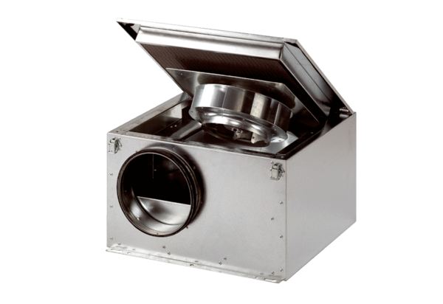Izolowany akustycznie wentylator skrzynkowy ESR 31 SOpakowanie jednostkowe: 1 sztukaAsortyment: C
Numer artykułu: 0080.0231Producent: MAICO

